Приложение 2

к письму

ГАУ ДПО ИРО РБ

от 14.10.2019 г. №02-16/639

Тестирование обучающихся 9-х и 11-х классов
общеобразовательных организаций

Мы предлагаем:
Тестирование обучающихся 9-х и 11-х классов по следующим образовательным предметам: русский язык, литература, математика профильного и базового  уровней (11 класс), математика (9 класс), физика, химия, биология, география, история, обществознание, информатика и ИКТ, английский язык. | 
Для обучающихся 11-х классов тестирование по английскому языку будет включать письменную часть, а для 9-х классов – письменную и устную части.
Для проверки знаний обучающихся используются стандартизированные тестовые материалы, разработанные ФГБНУ «Федеральный институт педагогических измерений», структурированные аналогично КИМ ОГЭ (на основе ФГОС ООО) и ЕГЭ в соответствии со спецификациями 2020 года по всем образовательным предметам.

Кому это полезно:
Благодаря участию в тренировочном тестировании участники получат представление о процедуре экзаменов, отработают навыки по заполнению экзаменационных бланков, оценят свои возможности в решении заданий в соответствующей психологической обстановке. | 

Родители (законные представители) обучающихся увидят уровень подготовки своих детей по результатам независимой оценки качества образования, и, оценив их возможности, смогут спланировать дальнейшую образовательную траекторию.
Руководители образовательных организаций и учителя-предметники по результатам тестирования смогут скорректировать работу по повышению качества подготовки обучающихся к государственной итоговой аттестации.  Руководители муниципальных органов управления образованием по результатам организации процедуры тестирования определят направления работы для эффективной подготовки и проведения ОГЭ/ЕГЭ в пункте проведения экзаменов.  Для работников регионального центра обработки информации (далее – РЦОИ) тренировочное тестирование – это репетиция всех этапов экзаменов: от подготовки к проведению экзамена до получения результатов и их анализа. |   

Как это осуществляется:
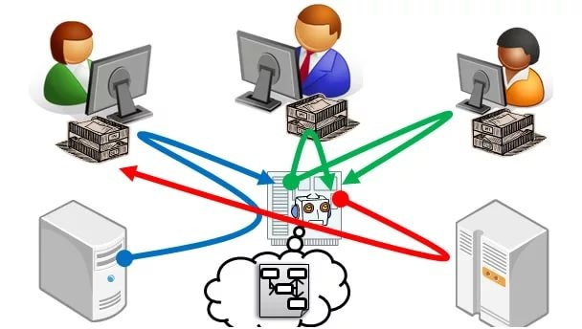 | Тестирование может проводиться в образовательных организациях или непосредственно в ИРО РБ в выходные дни, также возможен вариант выезда сотрудников РЦОИ в школы г.Уфы.  При проведении тестирования ФГБУ «ФЦТ» обеспечивает технологическую поддержку процедуры, максимально приближенной к процедурам единого государственного экзамена и основного государственного экзамена.

Технология проведения тестирования включает в себя этапы, аналогичные проведению настоящих экзаменов (за исключением этапа сбора и планирования): развертывание ПО, проведение тестирования, обработка результатов.

После проведения тестирования осуществляется первичная обработка результатов: сканирование, распознавание, верификация, экспертиза. Проверка ответов на задания с развернутым ответом осуществляется экспертами республиканских предметных комиссий по критериям, предоставляемым ФГБУ «ФЦТ». Данные по результатам первичной обработки материалов тестирования передаются в Москву на дальнейшую обработку и для получения результатов тестирования. ФГБУ «ФЦТ» осуществляет проверку ответов на тестовые задания и, с учетом данных первичной обработки, формирует результаты проверки. После получения результатов тестирования из «ФЦТ» специалисты РЦОИ проводят анализ и направляют в отделы образования или общеобразовательные учреждения.

Контакты:
Региональный центр обработки информации ГАУ ДПО Институт развития образования Республики Башкортостан
Тел: 8-347-292-12-70 Мазитова Сакина Фатыховна – старший методист,
Насырова Нариса Мажитовна – старший методист
E-mail: giairorb@mail.ru
Сайт: rcoi02.ru
Группа Вк: vk.com/rcoi02
